「学习笔记」JavaScript基础

前言
- 管理-设置-常用设置-字体 Consolas, '微软雅黑 Light', monospace
- Chinese 汉化Vscode
- Prettier 格式化代码(缩进2格)
- Auto Rename Tag 同步修改标签
- HTML CSS SupportHtml文档的CSS支持
- HTML Snippets 自动输入Html标签
- JavaScript (ES6) code snippetsES6语法支持
- open in browser 浏览器打开

编程基础

编程基础
「计算机语言」分为机器语言，汇编语言，高级语言。计算机内部最终执行的都是机器语言，由0和1这样的二进制数构成。
「数据存储单位」8bit(比特) = 1B(Byte)字节 千字节1KB = 1024B
「翻译器」高级语言编写的程序不能被计算机识别，需要经过转换，将源代码程序翻译成机器语言才能运行。浏览器里面的js解释器就是这样的一个翻译器。
「程序运行」
- 打开某个程序时，先从硬盘中把程序的代码加载到内存中
- CPU执行内存中的代码
- 注意：之所以要内存的一个重要原因，是因为 cpu运行太快了，如果只从硬盘中读数据，会浪费cpu性能，所以，才使用存取速度更快的内存来保存运行时的数据。（内存是电，硬盘是机械）

初识JavaScript（脚本）
「创始人」布兰登·艾奇(Brendan Eich),起初命名为LiveScript后来与Sun公司合作改名为JavaScript。
「JavaScript」运行在客户端的脚本语言，不需要编译，由js解释器(js引擎)逐行解释执行。Node.js也可以用于服务器端编程。
「JavaScript组成」ECMAScript(JavaScript语法)、DOM(文档对象模型)、BOM(浏览器对象模型)
JavaScript的作用
- 表单动态校验(密码强度检测)
- 网页特效
- 服务端开发(Node.js)
- 桌面程序(Electron)、App(Cordova)、控制硬件-物联网(Ruff)、游戏开发(cocos2d-js)
「JavaScript书写位置」
JS有3种书写位置，分别为行内、内嵌和外部。
- 行内式
<input type="button" value="点我试试"
onclick="alert('Hello World')" />
- 内嵌式
<script>
alert('Hello World~!');
</script>
- 外部式
引用外部js文件
<script src = "my.js"></script>
「注释」
- 单行注释
// 我是单行注释 (快捷键 ctrl + / )
- 多行注释
/*
获取用户年龄和姓名
并通过提示框显示出来
点击vscode左下角管理-键盘快捷方式-切换块注释
(默认快捷键 alt + shift + a) 修改为 (ctrl + shift + /)
*/

变量

变量的概念
「变量」是程序在内存中申请的一块用于存放数据的空间。变量是用于存放数据的容器，可以通过变量名获取数据，甚至修改数据。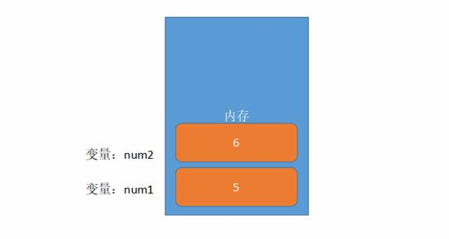

变量的使用
「1. 声明变量」
// 1.声明变量
var num; // 声明一个 名称为 num 的变量
var是一个JS关键字，用来声明变量(variable变量的意思)。num是我们定义的变量名，可以通过变量名来访问内存中分配的空间。
「2. 赋值」
num = 10;//给 num 这个变量赋值为 10
「3. 变量的初始化」
声明一个变量并赋值， 我们称之为变量的初始化。
var num = 10;//声明变量并赋值为10
「4. 变量语法扩展」
// 1.一个变量被重新赋值后，它原有的值会被覆盖掉，变量值以最后一次赋的值为准。
var num = 10;
num = 11;
// 2.同时声明多个变量(只需要写一个var,多个变量名之间用英文逗号隔开)
var num = 10, age = 15, name = 'fan';
声明变量特殊情况
情况 | 说明 | 结果
var age ; console.log (age); | 只声明 不赋值 | undefined
console.log(age) | 不声明 不赋值 直接使用 | 报错
age = 10; console.log (age); | 不声明 只赋值 | 10
「5. 变量命名规范」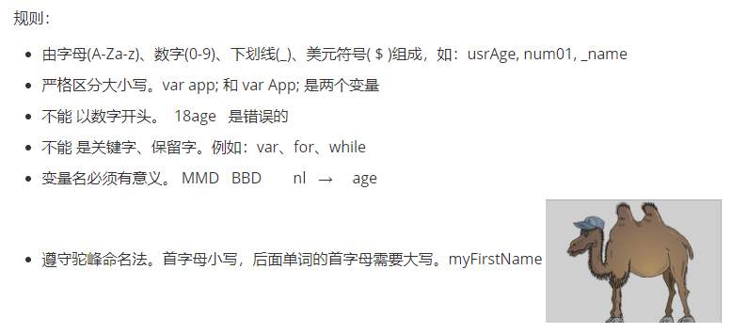

数据类型
分为两类：简单数据类型(Number,String,Boolean,Undefined,Null)和复杂数据类型(object)。
简单数据类型 | 说明 | 默认值
Number | 数字型,包含整型值和浮点型值 | 0
String | 字符串型 | ""
Boolean | 布尔值型 | false
Undefined | var a;声明了变量a但是没有赋值，此时a = undefined | undefined
Null | var a = null;声明了变量a为空值 | null

Number数字型
「数字型进制」
// 1.在JS中八进制前面加0，十六进制前面加 0x
var num1 = 07; // 对应十进制的7
// 2.十六进制数字序列范围：0~9以及A~F
var num = 0xA;
「数字型范围」JavaScript中的数值有最大值和最小值
- 最大值:Number.MAX_VALUE，值为：1.7976931348623157e+308
- 最小值:Number.MIN_VALUE，值为：5e-32
- 特殊值：Infinity 无穷大 -Infinity 无穷小 NaN 代表一个非数字
- isNaN():用来判断一个变量是否为非数字的类型。非数字型为true,数字型为false。

String字符串型
// 1.字符串型可以是引号中的任意文本，语法为 单引号 和 双引号
var msg = '我的名字叫';
var name = "fan";
「1. 字符串转义符」都是以 \ 开头，详细如下
转义符 | 说明
\n | 换行符，n是 newline 的意思
\\ | 斜杆 \
\' | 单引号 ‘
\" | 双引号 "
\t | tab 缩进
\b | 空格,b是 blank 的意思
「2. 字符串长度」
字符串是由若干字符组成的，这些字符的数量就是字符串的长度。
// 1.字符串型可以是引号中的任意文本，语法为 单引号 和 双引号
var msg = '我是帅气的饭老板';
console.log(msg.length); // 显示 8
「3. 字符串拼接」
多个字符串之间可以使用 + 进行拼接，其拼接方式为 字符串 + 任何类型 = 拼接之后的新字符串。
拼接前会把与字符串相加的任何类型转成字符串，再拼接成一个新的字符串
//1.1 字符串 "相加"
alert('hello' + ' ' + 'world'); // hello world
//1.2 数值字符串 "相加"
alert('100' + '100'); // 100100
//1.3 数值字符串 + 数值
alert('11' + 12); // 1112 +号口诀：数值相加，字符相连
// 1.4 字符串拼接加强
var age = 18;
alert("饭老板今年" + age +"岁了");

布尔型Boolean
布尔类型有两个值：true 和 false ，其中 true 表示真（对），而 false 表示假（错）。
布尔型和数字型相加的时候， true 的值为 1 ，false 的值为 0。
console.log(true + 1) // 2
console.log(false + 1) // 1

Undefined 和 Null
一个变量声明后没有赋值会有一个默认值undefined(如果相连或者相加时，注意结果
var variable;
console.log(variable); // undefined
console.log("你好" + variable); // 你好undefined
console.log(11 + variable); // NaN
console.log(true + variable);// NaN
一个变量声明并赋值null,里面存的值为空
var var2 = null;
console.log(var2); // null
console.log("你好" + var2); // 你好null
console.log(11 + var2); // 11
console.log(true + var2);// 1

获取变量类型及转换
- 检测变量的数据类型 typeof
var num = 10;
console.log(typeof num)//结果为 number
- 字面量:是源代码中一个固定值的表示法，就是字面量如何去表达这个值。通过数据的格式特征可以判断数据的类型
  - 有数字字面量:8,9,10
  - 字符串字面量:'饭老板'，"前端开发"
  - 布尔字面量:true,false
「数据类型转换」
- 转换为字符串
方式 | 说明 | 案例
toString() | 转成字符串 | var num=1; alert(num.toString())
String() | 强制转换 | var num=1; alert(String(num))
加号拼接字符串 | 和字符串拼接的结果都是字符串 | var num=1; alert(num+'我是字符串')

- 转换为数字型
方式 | 说明 | 案例
parseInt(String)函数 | 将string类型转成整数型 | parseInt('11')
parseFloat(String)函数 | 将string类型转成浮点型 | parseFloat('11.2')
Number() 强制转换函数 | 将string类型强制转换为数值型 | Number('12')
js隐式转换 ( - * /) | 利用算数运算隐式转换为数值型 | '12' - 0

- 转换为布尔型
代表空、否定的值会被转换为false，如''、0、NaN、null、undefined 其余值都会被转换为true
方式 | 说明 | 案例
Boolean() | 其他类型转换为布尔值 | Boolean('true')

关键字和保留字
「标识符」指开发人员为变量、属性、函数、参数取得名字。标识符不能是关键字或保留字。
「关键字」指 JS本身已经使用了的字，不能再用它们充当变量名、方法名
包括：break、case、catch、continue、default、delete、do、else、finally、for、function、if、in、instanceof、new、return、switch、this、throw、try、typeof、var、void、while、with 等。
「保留字」实际上就是预留的“关键字”，意思是现在虽然还不是关键字，但是未来可能会成为关键字，同样不能使用它们当变量名或方法名。
boolean、byte、char、class、const、debugger、double、enum、export、extends、fimal、float、goto、implements、import、int、interface、long、mative、package、private、protected、public、short、static、super、synchronized、throws、transient、volatile 等。
注意：如果将保留字用作变量名或函数名，那么除非将来的浏览器实现了该保留字，否则很可能收不到任何错误消息。当浏览器将其实现后，该单词将被看做关键字，如此将出现关键字错误。

运算符与流程控制

运算符(操作符)
「运算符」是用于实现赋值、比较和执行算数运算等功能的符号。常用运算符分类如下
- 算数运算符
- 递增和递减运算符
- 比较运算符
- 逻辑运算符
- 赋值运算符
「算数运算符」
运算符 | 描述 | 案例
+ | 加 | 10+20=30
- | 减 | 10-20=-10
* | 乘 | 10*20=200
/ | 除 | 10/20=0.5
% | 取余(取模) | 返回除法的余数9%2=1
- 浮点数的精度问题
var result = 0.1 + 0.2; // 结果不是 0.3，而是：0.30000000000000004
console.log(0.07 * 100); // 结果不是 7， 而是：7.000000000000001

  - 浮点数值的最高精度是17位小数，但是在进行算数运算时其精确度远远不如整数,所以不要直接判断两个浮点数是否相等!
- 表达式与返回值
  - 表达式：由数字、运算符和变量组成的式子。
  - 返回值：每一个表达式经过相应的运算之后，会有一个最终结果，称为表达式的返回值
「递增和递减运算符」
递增和递减运算符必须配合变量使用。
- 递增运算符
var num = 10;
alert(++num + 10); // 21 使用口诀：先自加，后返回值
var num1 = 10;
alert(10 + num1++); // 20 使用口诀：先返回原值，后自加
var num = 1;
var num2 = ++num + num++; //num = 2
console.log(num2);//4
var num = 1;
var num1 = 1;
var num2 = num++ + num1++; // 1 + 1
console.log(num2);//2
var num = 1;
var num2 = num++ + num++;// 1 + 2
console.log(num2); // 3
「比较运算符」
运算符 | 描述 | 案例 | 结果
< | 小于号 | 1<2 | true
> | 大于号 | 1>2 | false
>= | 大于等于号(大于或者等于) | 2 >= 2 | true
<= | 小于等于号(小于或者等于) | 3 <= 2 | false
== | 判等号(会转型) | 15 == '15' | true
!= | 不等号 | 37 != 37 | false
=== !=== | 全等 全不等(要求值和数据类型都一致) | 37 === '37' | false
「逻辑运算符」
逻辑运算符是用来进行布尔值运算的运算符
短路运算:当有多个表达式（值）时,左边的表达式值可以确定结果时,就不再继续运算右边的表达式的值;
运算符 | 描述 | 案例 | 特点
&& | "逻辑与",简称"与" and | true && false | 两边都是 true才返回 true
|| | "逻辑或",简称"或" or | true | 有真为真
! | "逻辑非",简称"非" not | !true | 取反
「赋值运算符」
运算符 | 描述 | 案例
= | 直接赋值 | var userName = 'fan'
+= -= | 加减一个数后再赋值 | var age=5; age+=5
*= /= %= | 乘、除、取模后再赋值 | var age=5; age*=5
「运算符优先级」
优先级 | 运算符 | 顺序
1 | 小括号 | ()
2 | 一元运算符 | ! ++ --
3 | 算数运算符 | 先* / % 后+ -
4 | 关系运算符 | > >= < <=
5 | 相等运算符 | == != === !==
6 | 逻辑运算符 | 先&& 后||
7 | 赋值运算符 | =
8 | 逗号运算符 | ,

流程控制
「流程控制」在一个程序执行的过程中，各条代码的执行顺序对程序的结果是有直接影响的。很多时候我们要通过控制代码的执行顺序来实现我们要完成的功能。流程控制主要有三种结构，分别是顺序结构、分支结构和循环结构，代表三种代码执行的顺序。
「分支流程控制」
// 1. 条件成立执行的代码语句
if (条件表达式) {
}
// 2.if else 语句
if (条件表达式) {
// [如果] 条件成立执行的代码
} else {
// [否则] 执行的代码
}
// 3. if else if 语句(多分支语句)
// 适合于检查多重条件。
if (条件表达式1) {
语句1；
} else if (条件表达式2) {
语句2；
} else if (条件表达式3) {
语句3；
....
} else {
// 上述条件都不成立执行此处代码
}
「三元表达式」
//如果表达式1为 true ，则返回表达式2的值，如果表达式1为 false，则返回表达式3的值
表达式1 ? 表达式2 : 表达式3;
「switch分支流程控制」它用于基于不同的条件来执行不同的代码。当要针对变量设置一系列的特定值的选项时，就可以使用 switch。
switch( 表达式 ){
case value1:
// 表达式 等于 value1 时要执行的代码
break;
case value2:
// 表达式 等于 value2 时要执行的代码
break;
default:
// 表达式 不等于任何一个 value 时要执行的代码
}

循环与代码规范

循环
运算符 | 描述
初始化变量 | 通常被用于初始化一个计数器,该表达式可以使用var关键字声明新的变量，这个变量帮我们来记录次数。
条件表达式 | 用于确定每一次循环是否能被执行，如果结果是true就继续循环，否则退出循环
操作表达式 | 每次循环的最后都要执行的表达式。通常用于更新计数器变量的值
for(初始化变量; 条件表达式; 操作表达式 ){
//循环体
}
「执行流程」
- 初始化变量，初始化操作在整个 for 循环只会执行一次。
- 执行条件表达式，如果为true，则执行循环体语句，否则退出循环，循环结束。
- 执行操作表达式,此时第一轮结束。
- 第二轮开始，直接去执行条件表达式（不再初始化变量），如果为 true ，则去执行循环体语句，否则退出循环。
- 继续执行操作表达式，第二轮结束。......
「双重for循环」循环嵌套是指在一个循环语句中再定义一个循环语句的语法结构，例如在for循环语句中，可以再嵌套一个for 循环，这样的 for 循环语句我们称之为双重for循环。
for (外循环的初始; 外循环的条件; 外循环的操作表达式) {
for (内循环的初始; 内循环的条件; 内循环的操作表达式) {
需执行的代码;
}
}
//for循环打印九九乘法表
var str = "";
for (var i = 1; i <= 9; i++) {
for (var j = 1; j <= i; j++) {
str += j + "x" + i + "=" + j * i + "\t";
}
str += "\n";
}
console.log(str);
「while循环」
while (条件表达式) {
// 循环体代码
}
// 1. 先执行条件表达式，如果结果为 true，则执行循环体代码；
// 如果为 false，则退出循环，执行后面代码
// 2. 执行循环体代码
// 3. 循环体代码执行完毕后，程序会继续判断执行条件表达式，
//计算1-100的累加和
var i = 1;
var sum = 0;
while (i <= 100) {
sum += i;
i++;
}
console.log(sum);
「do-while循环」
do {
// 循环体代码 - 条件表达式为 true 时重复执行循环体代码
} while(条件表达式);
// 先执行一次循环体代码，再执行条件表达式
//计算100以内的偶数累加和
var i = 1;
var sum = 0;
do {
if (i % 2 == 0) {
sum += i;
}
i++;
} while (i <= 100);
console.log(sum);
「continue、break」
continue 关键字用于立即跳出本次循环，继续下一次循环（本次循环体中 continue 之后的代码就会少执行一次）。
break 关键字用于立即跳出整个循环（循环结束）。

代码规范
1. 标识符命名规范
- 变量、函数的命名必须要有意义
- 变量的名称一般用名词
- 函数的名称一般用动词
2. 操作符规范
// 操作符的左右两侧各保留一个空格
for (var i = 1; i <= 5; i++) {
if (i == 3) {
break; // 直接退出整个 for 循环，跳到整个for循环下面的语句
}
console.log('我正在吃第' + i + '个包子呢');
}
3. 单行注释规范
for (var i = 1; i <= 5; i++) {
if (i == 3) {
break; // 单行注释前面注意有个空格
}
console.log('我正在吃第' + i + '个包子呢');
}
4. 其他规范
//关键词 操作符空格
if (true) {}
for (var i = 0; i<=10; i++) {}

数组与函数

数组
「1. 数组的概念」 一组数据的集合，其中的每个数据被称作元素，在数组中可以存放任意类型的元素。数组是一种将一组数据存储在单个变量名下的优雅方式。
「2. 创建数组」
- 利用new关键字创建数组；
var 数组名 = new Array([n]);//[]代表可选 若写n，则代表数组的长度
var arr = new Array();//创建了一个名为 arr 的空数组
- 利用数组字面量创建数组
// 1. 使用数组字面量方式创建空的数组
var 数组名 = [];//若写n，则代表数组的长度
//2. 使用数组字面量方式创建带初始值的数组
//3. 声明数组并赋值称为数组的初始化
var arr =['1','2','3','4'];
var arr2 = ['fan',true,17.5];//数组中可以存放任意类型的数据
「3. 访问数组元素」
索引(下标):用来访问数组元素的序号。索引从 0 开始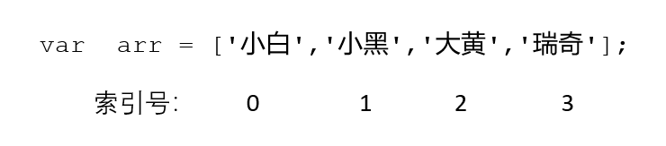
// 定义数组
var arrStus = [1,2,3];
// 获取数组中的第2个元素
alert(arrStus[1]);
// 如果访问数组时没有和索引值对应的元素(数组越界)，
// 返回值为undefined
「4. 遍历数组」
把数组中的元素从头到尾都访问一次。
// 数组的长度,默认情况下等于元素的个数
// 当我们数组里面的元素发生了变化，length属性跟着一起变
// 如果设置的length属性值大于数组的元素个数，则会在数组末尾出现空白元素；
// 如果设置的length属性值小于数组的元素个数，则会把超过该值的数组元素删除
var arr = ["red", "blue", "green"];
for (var i = 0; i < arr.length; i++) {
console.log(arr[i]);
}
arr.length = 2;
console.log(arr);// red blue
「4. 数组中新增元素」
数组中可以通过以下方式在数组的末尾插入新元素;
// 1. 数组[数组.length] = 新数据;
arr = [] //arr.length = 0;
for (var i = 0; i < 10; i++) {
arr[arr.length] = '0';
}
console.log(arr);
「5. 案例」
// 1. 筛选数组 大于10的元素选出来放到新数组中
var arr = [2, 0, 6, 1, 77, 0, 52, 0, 25, 7];
var newArr = [];
var j = 0;
for (var i = 0;i < arr.length; i++){
if (arr[i] >= 10) {
newArr[j] = arr[i];
j++;
}
}
console.log(newArr);
//第二种方法 利用数组长度的可变性
for (var i = 0;i < arr.length; i++){
if (arr[i] >= 10) {
newArr[j] = arr[i];
j++;
}
}
// 2. 翻转数组
// 把旧数组索引号第4个取过来（arr.length - 1)，给新数组索引号第0个元素 (newArr.length)
// 我们采取 递减的方式 i--
var arr = ['red', 'green', 'blue', 'pink', 'purple'];
var newArr = [];
for(var i = arr.length - 1; i >= 0;i--) {
newArr[newArr.length] = arr[i]
}
console.log(newArr);
// 3. 数组转换为字符串 用"|" 或其他符号分割
// 需要一个新变量用于存放转换完的字符串str
//遍历取出数据加到str后面然后加上分隔符
var arr = ['red', 'green', 'blue', 'pink', 'purple'];
var str = '';
for(var i = 0; i < arr.length; i++) {
str += arr[i] + '|';
}
console.log(str);
// 4. 数组转换为字符串 用"|" 或其他符号分割
// 需要一个新变量用于存放转换完的字符串str
//遍历取出数据加到str后面然后加上分隔符
var arr = ['red', 'green', 'blue', 'pink', 'purple'];
var str = '';
for(var i = 0; i < arr.length; i++) {
str += arr[i] + '|';
}
console.log(str);
冒泡排序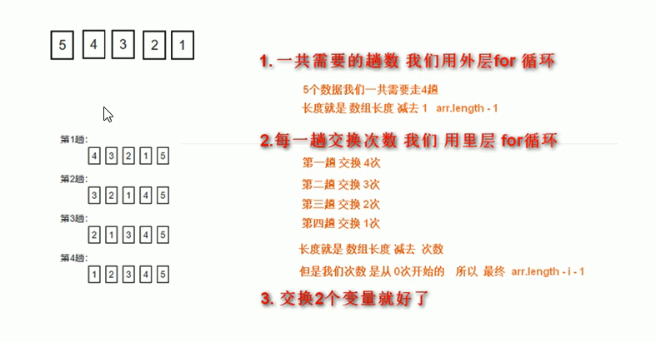
function sort(arr) {
for(var i = 0; i < arr.length - 1; i++) {
for(var j = 0; j < arr.length - 1 - i; j++) {
if (arr[j] > arr[j+1]){
var temp = arr[j];
arr[j] = arr[j+1];
arr[j+1] = temp;
}
}
}
return arr;
}
var arr1 = sort([1,4,2,9]);
console.log(arr1);//1 2 4 9

函数
「1. 函数的概念」
封装了一段可被重复调用执行的代码块，通过函数可以实现大量代码的重复使用。函数是一种数据类型。
「2. 函数的使用」
- 声明函数
1. 通过function关键字定义函数 -- 命名函数
function 函数名() {
//函数体代码
}
// 1.1 function 是声明函数的关键字，必须小写
// 1.2 函数名 命名为动词形式 例: getSum
2. 通过函数表达式定义函数 ---匿名函数
var fn = function() {};
// 2.1 fn是变量名，不是函数名
// 2.2 fn是变量，只不过变量存储的是函数
// 2.3 函数表达式创建的函数可以通过 变量名(); 来调用
// 2.4 函数表达式也可以定义形参和调用传入实参。
匿名函数使用的第2种方式--匿名函数自调用
(function(){
alert(123);
})();
- 调用函数
函数名();// 函数声明后调用才会执行函数体代码
- 函数的封装
  - 函数的封装是把一个或者多个功能通过函数的方式封装起来，对外只提供一个简单的函数接口。
/*
例用封装函数计算1-100累加和
*/
function getSum() {
var sumNum = 0; // 准备一个变量，保存累加和
for (var i = 1; i <= 100; i++) {
sumNum += i; // 把每个数值 都累加 到变量中
}
alert(sumNum);
}
// 调用函数
getSum();
「3. 函数的参数」
- 形参：函数定义时候，传递的参数(实参值传递给形参,不用声明的变量)
- 实参：函数调用时候，传递的参数
//带参数的函数声明
function 函数名(形参1,形参2,形参3...) {
//函数体
}
// 带参数的函数调用
函数名(实参1,实参2,实参3...);
- 「函数形参和实参数量不匹配时」
参数个数 | 说明
实参个数等于形参个数 | 输出正确结果
实参个数多于形参个数 | 只取到形参的个数
实参个数小于形参 | 多的形参定义为undefined,结果为NaN
function getSum(a, b, c) {
return a + b + c;
}
// js中形参的默认值是undefined。
// 调用函数
var n = getSum(1, 2);// n = NaN
var n = getSum(1, 2, 3, 4); //1 + 2 +3 = 6
「4. 函数的返回值」
返回值：函数调用整体代表的数据；函数执行完成后可以通过return语句将指定数据返回 。
// 声明函数
function 函数名() {
...
return 需要返回的值;
// 1. 函数遇到return会停止执行，并返回指定的值
// 1. 如果函数没有return 返回的值是undefined
}
// 调用函数
函数名(); //此时调用函数就可以得到函数体内return的值
break,continue,return的区别
- break: 结束当前的循环体 (如for、while)
- continue: 跳出本次循环，继续执行下次循环
- return: 不仅可以退出(函数体内)循环，还能够返回return语句中的值，同时还可以结束当前的函数体内的代码
//避免踩坑 return只能结束函数体内的代码
function breakDown() {
for (var i = 0; i < 10; i++) {
if (i == 5) {
return 1;
}
console.log(i);
}
}
breakDown();
//避免踩坑2 函数如果有return 则返回的是 return 后面的值；
// return d,a,b; 返回的是b的值
//如果函数没有 return语句，则返回undefined

「5. arguments的使用」
当不确定有多少个参数传递的时候，可以用 arguments 来获取。JS中，arguments实际上它是当前函数的一个内置对象。所有函数都内置了一个 arguments 对象，arguments 对象中存储了传递的所有实参。arguments展示形式是一个伪数组，因此可以进行遍历。
- 伪数组具有以下特点：
  - 具有length属性
  - 按索引方式存储数据
  - 不具有数组的push，pop等方法
function fn() {
//arguments 里面存储了所有传递过来的实参
console.log(arguments);// [1,2,3...]
console.log(arguments[1]); // 2
console.log(arguments.length); // 3
//我们可以按照数组的方式 遍历argument
}
fn(1, 2, 3);
// 用伪数组 实现求最大值
function getMax() {
var max = arguments[0];
for (var i = 1; i < arguments.length; i++) {
if (arguments[i] > arguments[0]) {
max = arguments[i];
}
}
return max;
}
var result = getMax(1,3,77,5,85)
colsole.log(result);

作用域

作用域
「作用域」一段程序代码中所用到的名字并不总是有效和可靠的，而限定这个名字的可用性代码范围就是这个名字的作用域。
- 作用域的使用提高了程序逻辑的局部性，增强了程序的可靠性，减少了名字冲突。
- ES6之前作用域有两种 全局作用域和局部作用域(函数作用域)
「全局作用域」作用于所有代码执行的环境(整个 script 标签内部)或者一个独立的js文件。
「局部作用域」作用于函数内部的代码环境，就是局部作用域。因为跟函数有关系，所以也被称为函数作用域。
「JS没有块级作用域」
- 块作用域由 {} 包括
- 在其他编程语言，if语句中，循环语句创建的变量，仅仅只能在本if语句，本循环语句中使用，如下
if(true){
int num = 123;
System.out.print(num); //123
}
System.out.print(num);//报错

以上java代码会报错，因为代码中 {}是一块作用域，其中声明的变量num，在{}之外不能使用，而JavaScript代码则不会报错

Js中没有块级作用域 (在ES6之前)

if(true){
var num = 123;
console.log(num); // 123
}
console.log(num);// 123

变量的作用域
在JavaScript中，根据作用域的不同，变量可以分为两种:
- 全局变量
- 局部变量
「全局变量」在全局作用域下声明的变量(在函数外部定义的变量)
- 全局变量在代码的任何位置都可以使用
- 在全局作用域下 var 声明的变量 是全局变量
- 特殊情况下，在函数内不使用var声明的变量也是全局变量(不建议使用)。
「局部变量」在局部作用域下声明的变量(在函数内部定义的变量)
- 局部变量只能在函数内部使用
- 在函数内部 var声明的变量是局部变量
- 函数的形参实际上就是局部变量
「全局变量和局部变量的区别」
- 全局变量:在任何一个地方都可以使用，只有在浏览器关闭时才会销毁，因此比较占内存
- 局部变量:旨在函数内部使用，当其所在的代码块被执行时，才会被初始化；当代码块运行结束后，就会被销毁，因此更节省内存空间。

作用域链
「作用域链」只要是代码都在一个作用域中，写在函数内部的局部作用域，未卸载仍和行数内部即在全局作用域中；如果函数中还有函数，那么在这个作用域中就又可以诞生一个作用域；根据[内部函数可以访问外部函数变量] 的这种机制，用链式查找决定哪些数据能被内部函数访问，就称作作用域链。
function f1() {
var num = 123;
function f2() {
console.log( num );
}
f2();
}
var num = 456;
f1();
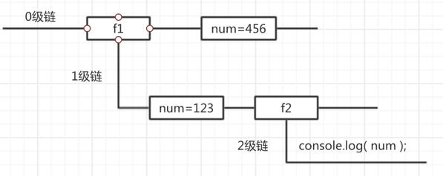
作用域链采取就近原则的方式来查找变量最终的值
var a = 1;
function fn1() {
var a = 2;
var b = '22';
fn2();
function fn2() {
var a = 3;
fn3();
function fn3() {
var a = 4;
console.log(a); //a的值 4
console.log(b); //b的值 '22'
}
}
}
fn1();
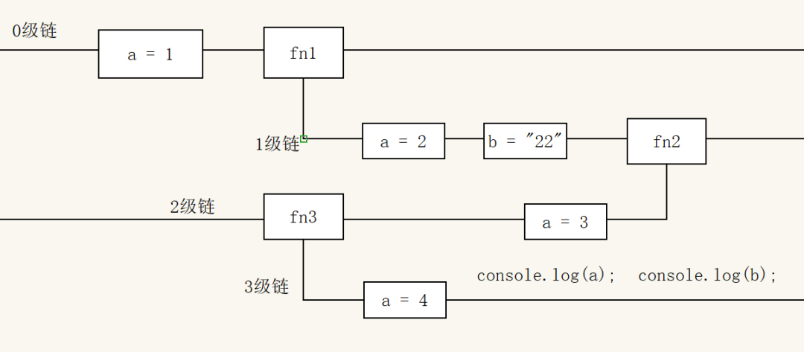

预解析
「预解析相关概念」JavaScript代码是由浏览器中的JavaScript解析器来执行的。JavaScript解析器在运行JavaScript代码的时候分为两步:预解析和代码执行。
- 「预解析」在当前作用域下，JS代码执行之前，浏览器会默认把带有 var 和 function声明的变量在内存中进行提前声明或定义。
- 「代码执行」从上往下执行JS语句
预解析会把变量和函数的声明在代码执行之前完成，预解析也叫做变量、函数提升。
「变量预解析(变量提升)」 变量的声明会被提升到当前作用域的最上面，变量的赋值不提升。
console.log(num); // 结果是多少？
var num = 10; // ？
相当于
var num;
console.log(num);// 结果是 undefined
num = 10;
结果: undefined
注意: 变量提升只提升声明，不提升赋值。
「函数预解析(函数提升)」 函数的声明会被提升到当前作用域的最上面，但是不会调用函数。
fn();
function fn() {
console.log('打印');
}
结果: 控制台打印字符串 --- "打印"
注意: 函数声明代表函数整体，所以函数提升后，函数名代表整个函数，但是函数并没有被调用！
「函数表达式声明函数问题」
函数表达式创建函数，会执行变量提升，此时接收函数的变量名无法正确的调用
fn();
var fn = function(){
console.log("想不到吧");
}
结果:报错提示 "fn is not a function"
解释: 该段代码执行之前，会做变量声明提升，fn在提升之后的值
是undefined;而fn调用是在fn被赋值为函数体之前，
此时fn的值是undefined，所以无法被调用。
预解析案例1
var num = 10;
fun();
function fun(){
console.log(num);
var num = 20;
}
相当于执行了以下操作 结果打印 undefined
var num;
function fun(){
var num;
console.log(num);
num = 20;
}
num = 10;
fun();
预解析案例2
var a = 18;
f1();
function f1(){
var b = 9;
console.log(a);
console.log(b);
var a = '123';
}
相当于执行了以下操作 结果为 undefined 9
var a;
function f1(){
var b;
var a;
b = 9;
console.log(a);
console.log(b);
a = '123';
}
a = 18;
f1();
预解析案例3
f1();
console.log(c);
console.log(b);
console.log(a);
function f1() {
var a = b = c = 9;
console.log(a);
console.log(b);
console.log(c);
}
相当于执行了以下操作 结果为 9 9 9 9 9 "报错--a is not defined"
function f1() {
var a;
a = b = c = 9;
//相当于 var a = 9; b=9; c=9; b和c 直接赋值，没有var声明，当全局变量看。
// 差异：集体声明 var a = 9,b = 9, c = 9;
console.log(a);
console.log(b);
console.log(c);
}
f1();
console.log(c);
console.log(b);
console.log(a);

对象

对象的概念
「对象」在JavaScript中，对象是一组无序的相关属性和方法的集合，所有的事物都是对象，例如字符串、数值、数组、函数等。
- 对象是由属性和方法组成的
  - 属性：事物的特征，在对象中用属性来表示（常用名词）
  - 方法：事物的行为，在对象中常用方法来表示（常用动词）
「为什么需要对象」
- 保存一个值时，可以使用变量，保存多个值（一组值）时，可以使用数组，如果保存一个的完整信息呢？
- 为了更好地存储一组数据，对象应用而生；对象中为每项数据设置了属性名称，可以访问数据更语义化，数据结构清晰，表意明显，方便开发者使用。
var obj = {
"name":"fan",
"sex":"male",
"age":18,
"height":155
}

创建对象的三种方式
「1. 利用字面量创建对象」使用对象字面量创建对象：
- 就是花括号 { } 里面包含了表达这个具体事物（对象）的属性和方法；{ } 里面采取键值对的形式表示
-键：相当于属性名
-值：相当于属性值，可以是任意类型的值（数字类型、字符串类型、布尔类型，函数类型等）
// star 就是创建的对象
var star = {
name : 'pink',
age : 18,
sex : '男',
sayHi : function() {
alert('大家好啊');
}
};
- 对象的使用
  - 对象的属性：对象中存储具体数据的“键值对”中的键称为对象的属性，即对象中存储具体数据的项。
  - 对象的方法：对象中存储函数的“键值对”中的“键”称为对象的方法，即对象中存储函数的项。
  - 访问对象的属性：对象里面的属性调用：对象.属性名；对象里面属性的另一种调用方式：对象['属性名'],注意方括号里面的属性必须加上引号。
  - 调用对象的方法:对象.方法名();
  - 变量、属性、函数、方法总结：
①变量：单独声明赋值，单独存在
②属性:对象里面的变量称为属性，不需要声明，用来描述该对象的特征。
③方法：方法是对象的一部分，函数不是对象的一部分，函数是单独封装操作的容器。对象里面的函数称为方法，方法不需要声明，使用"对象.方法名()"的方式就可以调用，方法用来描述该对象的行为和功能。
④函数:单独存在的，通过"函数名()"的方式就可以调用。
console.log(star.name) // 调用名字属性
console.log(star['name']) // 调用名字属性
star.sayHi();
「2. 利用new Object创建对象」
- 创建空对象
通过内置构造函数Object创建对象，此时andy变量已经保存了创建出来的空对象
var andy = new Object();
- 给空对象添加属性和方法
通过对象操作属性和方法的方式，来为对象增加属性和方法
andy.name = 'pink';
andy.age = 18; // andy.age = 19修改对象属性
andy.sex = '男；// andy.phoneNum = 110 添加属性
andy.sayHi = function() {
alert('大家好');
}
obj.sayHi();调用对象的方法 //第二种写法 obj['sayHi']();
// Object()第一个字母大写；
//new Object() 需要new关键字，使用的格式:对象.属性 = 值
「3. 利用构造函数创建对象」
构造函数是一种特殊的函数，主要用来初始化对象，即为对象成员变量赋初始值,它总与new运算符一起使用，我们可以把对象中一些公共的属性和方法抽出来，然后封装到这个函数里面。
- 构造函数的封装格式：
function 构造函数名(形参1，形参2，形参3...) {
this.属性名1 = 参数1;
this.属性名2 = 参数2;
this.属性名3 = 参数3;
this.方法名 = 函数体;
}
- 构造函数的调用格式
var obj = new 构造函数名(实参1，实参2，实参3);
// 以上代码中，obj即接收到构造函数创建出来的对象。
注意事项：
1.构造函数约定首字母大写
2.函数内的属性和方法前面需要添加this，表示当前对象的属性和方法
3.构造函数中不需要retrun返回结果
4.但我们创建对象的时候，必须用new 来调用构造函数
1.其他：构造函数如Stars(),抽取了对象的公共部分，封装到了函数里面，它
泛指某一大类(class)
2.创建对象，如new Stars();特指某一个，利用new关键字创建对象的过程
我们也称为对象实例化
- new关键字的作用(面试题)
  - 1.在构造函数代码开始执行之前，创建一个空对象；
  - 2.修改this的指向，把this指向创建出来的空对象；
  - 3.执行构造函数内的代码，给这个新对象添加属性和方法
  - 4.在函数完成之后，返回这个创建出来的新对象(所以构造函数里面不需要return)
// 工厂函数创建对象 这个把创建好的对象返回给函数调用处
function createPerson(name, age, job) {
var person = new Object();
person.name = name;
person.age = age;
person.job = job;
person.sayHi = function(){
console.log('Hello,everyBody');
}
return person;
}
var p1 = createPerson('张三', 22, 'actor');

遍历对象
for...in 语句用于对数组或者对象的属性进行循环操作。
其语法如下：
for (变量 in 对象名字) {
// 在此执行代码
}
语法中的变量是自定义的，它需要符合命名规范，通常我们会将这个变量写为 k 或者 key。
for (var k in obj) {
console.log(k); // 这里的 k 是属性名
console.log(obj[k]); // 这里的 obj[k] 是属性值
}

内置对象
「内置对象」JavaScript 中的对象分为3种：自定义对象 、内置对象、 浏览器对象
前面两种对象是JS基础内容，属于ECMAScript;第三个浏览器对象属于JS独有的，JS API讲解内置对象就是指js语言自带的一些对象，这些对象供开发者使用，并提供了一些常用的或是最基本而非必要的功能(属性和方法),内置对象最大的优点就是帮助我们快速开发。
「查文档」学习一个内置对象的使用，只要学会其常用成员的使用即可，我们可以通过查文档学习。
MDN:https://developer.mozilla.org/zh-CN/

Math对象
「Math对象」不是构造函数，它具有数学常数和函数的属性和方法，跟数学相关。
属性、方法名 | 功能
Math.PI | 圆周率
Math.floor() | 向下取整
Math.ceil() | 向上取整
Math.round() | 四舍五入版 就近取整 注意 -3.5 结果是 -3
Math.abs() | 绝对值
Math.max()/Math.min() | 求最大和最小值
Math.random() | 获取范围在[0,1)内的随机值
- 获取指定范围的随机整数
function getRandom(min, max) {
return Math.floor(Math.random() * (max - min + 1)) + min;
}

日期对象
Date 对象和 Math 对象不一样，Date是一个构造函数，所以使用时需要实例化后才能使用其中具体方法和属性。Date 实例用来处理日期和时间
- 使用Date实例化日期对象
  - 获取当前时间必须实例化
  - 获取指定时间的日期对象
var now = new Date();
var future = new Date('2020/10/1')
// 注意：如果创建实例时并未传入参数，则得到的日期对象是当前时间对应的日期对象
- 续上
  - 使用Date实例的方法和属性
  - getMonth()方法获取到的月份 + 1 = 当月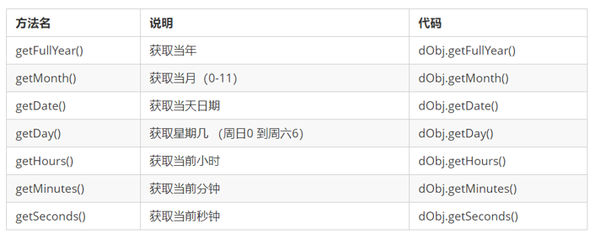
//参数常用写法 数字型或者字符串型 '2019-10-1 8:8:8'
var date1 = new Date(2019,10,1);
//日期格式化
// 格式化日期 年 月 日
var date = new Date();
console.log(date.getFullYear()); //返回当前日期的年 2020
console.log(date.getMonth() + 1); //月份 返回的月份小1个月，记得月份加1呦
console.log(date.getDate()); //返回的是 几号
console.log(date.getDay); //周一返回的是1 周六返回的是6 周日返回的是0
//我们写一个 2020年 9月 6日 星期日
var year = date.getFullYear();
var month = date.getMonth() + 1;
var dates = date.getDate();
var day = date.getDay();
if (day == 0) {
day = "星期日";
}
console.log("今天是" + year + "年" + month + "月" + dates + "日" + day);
//格式化日期 时分秒
var date = new Date();
console.log(date.getHours()); //时
console.log(date.getMinutes()); //分
console.log(date.getSeconds()); // 秒
//封装一个函数返回当前的 时 分 秒 格式 08:08:08
function getTimer() {
var time = new Date();
var h = time.getHours();
var h = h < 10 ? "0" + h : h;
var m = time.getMinutes();
var m = m < 10 ? "0" + m : m;
var s = time.getSeconds();
var s = s < 10 ? "0" + s : s;
return h + ":" + h + ":" + s;
}
console.log(getTimer());
- 获取Date日期总的毫秒数(时间戳)
基于1970年1月1日(世界标准世界)起的毫秒数
// 实例化Date对象
var now = new Date();
// 1. 用于获取对象的原始值
console.log(now.valueOf())
console.log(now.getTime())
// 2. 简单写可以这么做 (最常用的)
var now = + new Date();
// 3. HTML5中提供的方法，有兼容性问题
var now = Date.now();
倒计时案例 ：
1. 输入的时间减去现在的时间就是剩余的时间，即倒计时。
2.用时间戳来做，用户输入时间总的毫秒数减去现在时间的总的毫秒数，
得到的就是剩余时间的毫秒数
3.把剩余时间总的毫秒数转换为天、时、分、秒 (时间戳转换时分秒)
转换公式如下：
d = parseInt(总秒数/60/60/24) // 计算天数
h = parseInt(总秒数/60/60%24) // 计算小时
m = parseInt(总秒数/60%60); // 计算分钟
s = parseInt(总秒数%60); // 计算当前秒数
// 倒计时案例 封装函数实现
function countDown(time) {
var nowTime = +new Date(); // 返回的是当前时间总的毫秒数
var inputTime = +new Date(time); // 返回的是用户输入时间总的毫秒数
var times = (inputTime - nowTime) / 1000; // times是剩余时间总的秒数
var d = parseInt(times / 60 / 60 / 24); // 天
d = d < 10 ? "0" + d : d;
var h = parseInt((times / 60 / 60) % 24); //时
h = h < 10 ? "0" + h : h;
var m = parseInt((times / 60) % 60); // 分
m = m < 10 ? "0" + m : m;
var s = parseInt(times % 60); // 当前的秒
s = s < 10 ? "0" + s : s;
return d + "天" + h + "时" + m + "分" + s + "秒";
}
console.log(countDown("2020-10-1 18:00:00"));
var date = new Date();
console.log(date);

数组对象
「创建数组的两种方式」
- 1. 字面量方式var arr = [1,"test",true];
- 2. 实例化数组对象 new Array()var arr = new Array();
  - 注意：上面代码中arr创建出的是一个空数组，如果需要使用构造函数Array创建非空数组，可以在创建数组时传入参数
  - 如果只传入一个参数(数字)，则参数规定了数组的长度。
  - 如果传入了多个参数，则参数称为数组的元素。
「检测是否为数组」
- 1. instanceof 运算符
  - instanceof 可以判断一个对象是否是某个构造函数的实例
var arr = [1, 23];
var obj = {};
console.log(arr instanceof Array); // true
console.log(obj instanceof Array); // false
- 2. Array.isArray()
  - Array.isArray()用于判断一个对象是否为数组，isArray() 是 HTML5 中提供的方法
var arr = [1, 23];
var obj = {};
console.log(Array.isArray(arr)); // true
console.log(Array.isArray(obj)); // false
- 3. 注意 typeof用法
  - typeof 用于判断变量的类型
var arr = [1, 23];
console.log(typeof arr) // object 对象arr是构造函数的实例因此是对象数据类型
「添加删除数组元素的方法」
- 数组中有进行增加、删除元素的方法，部分方法如下表
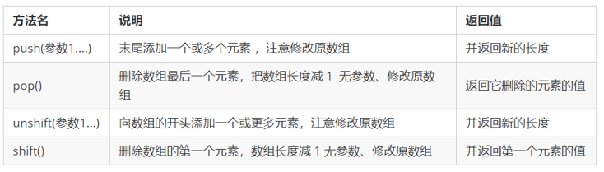
var arr = [1, 2, 3];
console.log(arr.push(4, 5)); // 5 向数组末尾添加元素
arr.pop(); //删除数组最后一个值并返回
console.log(arr); // [1,2,3,4]
// 向数组的开头添加元素并返回数组长度
console.log(arr.unshift(5, 6)); // 6 数组变为[5,6,1,2,3,4]
console.log(arr.shift()); // 5 删除数组开头的元素并返回该值
「数组排序」
- 数组中有对数组本身排序的方法，部分方法如下表
方法名 | 说明 | 是否修改原数组
reverse() | 颠倒数组中元素的顺序，无参数 | 该方法会改变原来的数组 返回新数组
sort() | 对数组的元素进行排序 | 该方法会改变原来的数组 返回新数组
- 注意：sort方法需要传入参数(函数)来设置升序、降序排序
  - 如果传入“function(a,b){ return a-b;}”，则为升序
  - 如果传入“function(a,b){ return b-a;}”，则为降序
// 踩坑 数组sort()排序(冒泡排序) return a - b 则升序
// 写法固定 参考如下
var arr1 = [13,4,77,1,7];
arr1.sort(function(a,b){
return a-b;
});
console.log(arr1);
「数组索引方法」
- 数组中有获取数组指定元素索引值的方法，部分方法如下表
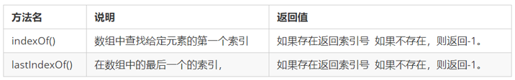
var arr = [1, 2, 3, 4, 5, 4, 1, 2];
// 查找元素2的索引
console.log(arr.indexOf(2)); // 1
// 查找元素1在数组中的最后一个索引
console.log(arr.lastIndexOf(1)); // 6
「数组转换为字符串」
- 数组中有把数组转化为字符串的方法，部分方法如下表
- 注意：join方法如果不传入参数，则按照 “ , ”拼接元素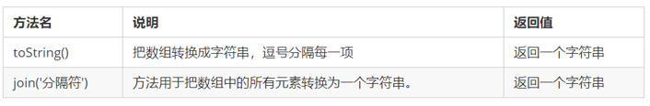
var arr = [1, 2, 3, 4];
var arr2 = arr;
var str = arr.toString(); // 将数组转换为字符串
console.log(str); // 1,2,3,4
var str2 = arr2.join("|");//按照键入字符将数组转换为字符串
console.log(str2);
「其他方法」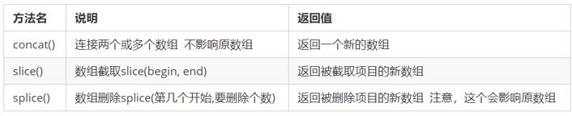
var arr = [1, 2, 3, 4];
var arr2 = [5, 6, 7, 8];
var arr3 = arr.concat(arr2);
console.log(arr3); // [1,2,3,4,5,6,7,8]
// slice(begin,end) 是一种左闭右开区间 [1,3)
// 从索引1出开始截取，到索引3之前
var arr4 = arr.slice(1, 3);
console.log(arr4); // [2,3]
var arr5 = arr2.splice(0, 3);
console.log(arr5); // [5,6,7]
console.log(arr2); // [8] splice()会影响原数组

字符串对象
「基本包装类型」为了方便操作基本数据类型，JavaScript 还提供了三个特殊的引用类型：String、Number和 Boolean。
基本包装类型就是把简单数据类型包装成为复杂数据类型，这样基本数据类型就有了属性和方法。
// 下面代码有什么问题？
var str = 'andy';
console.log(str.length); // 4
按道理基本数据类型是没有属性和方法的，而对象才有属性和方法，但上面代码却可以执行，这是因为 js 会把基本数据类型包装为复杂数据类型，其执行过程如下 ：
// 1. 生成临时变量，把简单类型包装为复杂数据类型
var temp = new String('andy');
// 2. 赋值给我们声明的字符变量
str = temp;
// 3. 销毁临时变量
temp = null;
「字符串的不可变」
- 指的是里面的值不可变，虽然看上去可以改变内容，但其实是地址变了，内存中新开辟了一个内存空间。
- 当重新给字符串变量赋值的时候，变量之前保存的字符串不会被修改，依然在内存中重新给字符串赋值，会重新在内存中开辟空间，这个特点就是字符串的不可变。
- 由于字符串的不可变，在「大量拼接字符串」的时候会有效率问题
「根据字符返回位置」
- 字符串通过基本包装类型可以调用部分方法来操作字符串，以下是返回指定字符的位置的方法：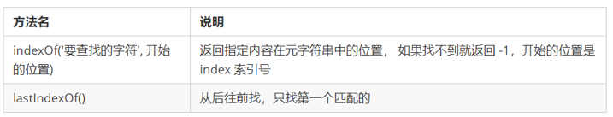
var str = "anndy";
console.log(str.indexOf("d")); // 3
//指定从索引号为4的地方开始查找字符"d"
console.log(str.indexOf("d", 4)); // -1
console.log(str.lastIndexOf("n")); // 2
案例：查找字符串"abcoefoxyozzopp"中所有o出现的位置以及次数
- 先查找第一个o出现的位置
- 然后 只要indexOf 返回的结果不是 -1 就继续往后查找
- 因为indexOf 只能查找到第一个，所以后面的查找，利用第二个参数，当前索引加1，从而继续查找
var str = "oabcoefoxyozzopp";
var index = str.indexOf("o");
var num = 0;
while (index !== -1) {
console.log(index);
num++;
index = str.indexOf("o", index + 1);
}
「根据位置返回字符」
- 字符串通过基本包装类型可以调用部分方法来操作字符串，以下是根据位置返回指定位置上的字符：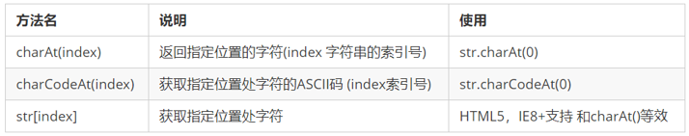
// 根据位置返回字符
// 1. charAt(index) 根据位置返回字符
var str = 'andy';
console.log(str.charAt(3)); // y
// 遍历所有的字符
for (var i = 0; i < str.length; i++) {
console.log(str.charAt(i));
} // a n d y
// 2. charCodeAt(index)
//返回相应索引号的字符ASCII值 目的： 判断用户按下了那个键
console.log(str.charCodeAt(0)); // 97
// 3. str[index] H5 新增的
console.log(str[0]); // a
- 案例：判断一个字符串 'abcoefoxyozzopp' 中出现次数最多的字符，并统计其次数
  - 核心算法：利用 charAt(） 遍历这个字符串
  - 把每个字符都存储给对象， 如果对象没有该属性，就为1，如果存在了就 +1
  - 遍历对象，得到最大值和该字符 注意：在遍历的过程中，把字符串中的每个字符作为对象的属性存储在对象中，对应的属性值是该字符出现的次数
var str = "abcoefoxyozzopp";
var o = {};
for (var i = 0; i < str.length; i++) {
var chars = str.charAt(i); // chars 是 字符串的每一个字符
if (o[chars]) {
// o[chars] 得到的是属性值
o[chars]++;
} else {
o[chars] = 1;
}
}
console.log(o);
// 2. 遍历对象
var max = 0;
var ch = "";
for (var k in o) {
// k 得到是 属性名
// o[k] 得到的是属性值
if (o[k] > max) {
max = o[k];
ch = k;
}
}
console.log(max);
console.log("最多的字符是" + ch);
「字符串操作方法」
- 字符串通过基本包装类型可以调用部分方法来操作字符串，以下是部分操作方法：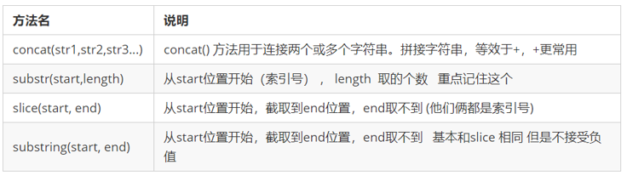
// 字符串操作方法
// 1. concat('字符串1','字符串2'....)
var str = 'andy';
console.log(str.concat('red')); // andyred
// 2. substr('截取的起始位置', '截取几个字符');
var str1 = '改革春风吹满地';
// 第一个2 是索引号的2 从第几个开始 第二个2 是取几个字符
console.log(str1.substr(2, 2)); // 春风
- replace()方法
  - replace() 方法用于在字符串中用一些字符替换另一些字符，其使用格式如下：
字符串.replace(被替换的字符串， 要替换为的字符串)；
- split()方法
  - split()方法用于切分字符串，它可以将字符串切分为数组。在切分完毕之后，返回的是一个新数组。
  - 其使用格式如下：
字符串.split("分割字符")
// 1. 替换字符 replace('被替换的字符', '替换为的字符') 它只会替换第一个字符
var str = "andyandy";
console.log(str.replace("a", "b")); // bndyandy
// 有一个字符串 'abcoefoxyozzopp' 要求把里面所有的 o 替换为 *
var str1 = "abcoefoxyozzopp";
while (str1.indexOf("o") !== -1) {
str1 = str1.replace("o", "*");
}
console.log(str1); // abc*ef*xy*zz*pp
// 2. 字符转换为数组 split('分隔符')
// 前面我们学过 join 把数组转换为字符串
var str2 = "red, pink, blue";
console.log(str2.split(",")); //[red,pink,blue]
var str3 = "red&pink&blue";
console.log(str3.split("&")); // [red,pink,blue]

简单数据类型和复杂数据类型
「简单类型（基本数据类型、值类型）」：在存储时变量中存储的是值本身，包括string ，number，boolean，undefined，null
「复杂数据类型（引用类型）」：在存储时变量中存储的仅仅是地址（引用），通过 new 关键字创建的对象（系统对象、自定义对象），如 Object、Array、Date等；
「堆栈」
- 堆栈空间分配区别：
  - 1、栈（操作系统）：由操作系统自动分配释放存放函数的参数值、局部变量的值等。其操作方式类似于数据结构中的栈；
  - 简单数据类型存放到栈里面
  - 2、堆（操作系统）：存储复杂类型(对象)，一般由程序员分配释放，若程序员不释放，由垃圾回收机制回收。
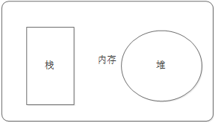
- 简单数据类型的存储方式
  - 值类型变量的数据直接存放在变量（栈空间）中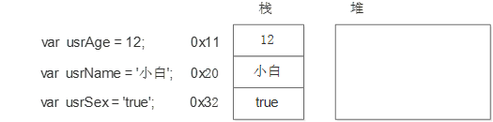
- 复杂数据类型的存储方式
  - 引用类型变量（栈空间）里存放的是地址，真正的对象实例存放在堆空间中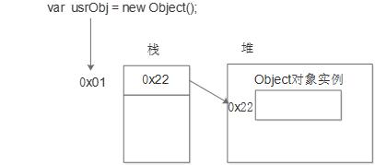
「简单类型传参」
函数的形参也可以看做是一个变量，当我们把一个值类型变量作为参数传给函数的形参时，其实是把变量在栈空间里的值复制了一份给形参，那么在方法内部对形参做任何修改，都不会影响到的外部变量。
function fn(a) {
a++;
console.log(a);
}
var x = 10;
fn(x);
console.log(x)；
运行结果如下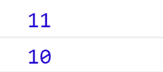
「复杂数据类型传参」
函数的形参也可以看做是一个变量，当我们把引用类型变量传给形参时，其实是把变量在栈空间里保存的堆地址复制给了形参，形参和实参其实保存的是同一个堆地址，所以操作的是同一个对象。
function Person(name) {
this.name = name;
}
function f1(x) { // x = p
console.log(x.name); // 2. 这个输出什么 ?
x.name = "张学友";
console.log(x.name); // 3. 这个输出什么 ?
}
var p = new Person("刘德华");
console.log(p.name); // 1. 这个输出什么 ?
f1(p);
console.log(p.name); // 4. 这个输出什么 ?
运行结果如下：